班级动态(1.4)
一、来园基本情况
来园人数：应到30人，实到25人，5人事假。
儿童（男孩） | 今日重点关注：自主绕水杯绳 | 儿童（女孩） | 今日重点关注：自主绕水杯绳
王秋逸 | √ | 肖妙青 | 请假
易永恒 | √ | 嵇羽晞 | √
赵夏冉 | √ | 管亦星 | 请假
白新奇 | √ | 陈怡何 | √
丁载誉 | √ | 陈艺茹 | √
杨言希 | 请假 | 孙瑞晗 | √
樊晏清 | 请假 | 朱柯逸 | √
邵祉琛 | √ | 胡欣芮 | 请假
刘与一 | √ | 李梦兮 | √
蔡镇远 | √ | 张心愉 | √
崔子瑜 | √ | 徐佳一 | √
陶书宇 | √ | 曹婳 | √
李一凡 | √ | 顾一冉 | √
冯子乐 | √ | 朱天文 | √
孔梓睿 | √ | 黄雅萌 | √

二、区域游戏
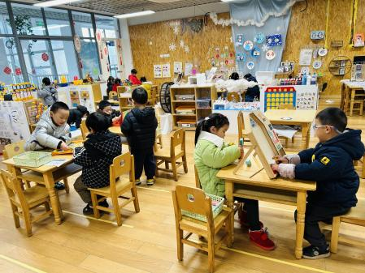 | 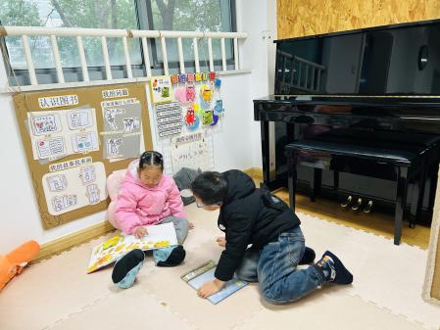 | 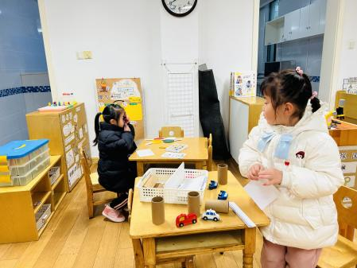
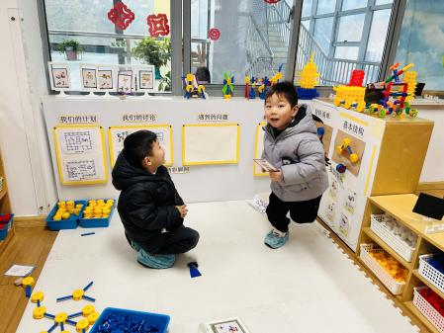 | 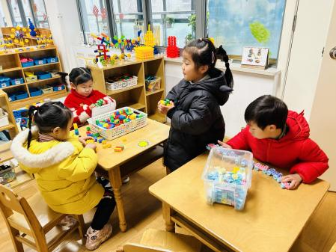 | 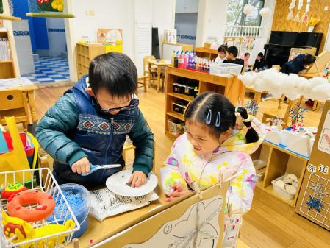

三、生活活动：
1.早点：牛奶、核桃仁、饼干
2.午餐：血糯米饭、糖醋排骨炒年糕、胡萝卜炒花菜、青菜山药木耳汤
3.午点：五彩面疙瘩
4.水果：圣女果、橙子

四、集体活动
1.语言：雪房子
《雪房子》讲述了一个寒冷的冬天里，小动物们在一个雪球里共度冬天的故事。故事线索明晰，情节富有童趣，用简单重复的对话营造了一个温馨友爱的氛围，表达了同伴间要友好相处、互相帮助、互相关爱的主题，它出人意料的结局——“雪房子融化，春天来了”——富有童趣，引的幼儿开怀大笑。本次活动引导孩子们欣赏、理解故事内容，运用语言与肢体动作重温小动物之间的友谊，体验相互关爱、友好相处的情感。

五、户外活动
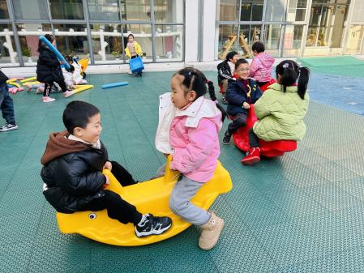 | 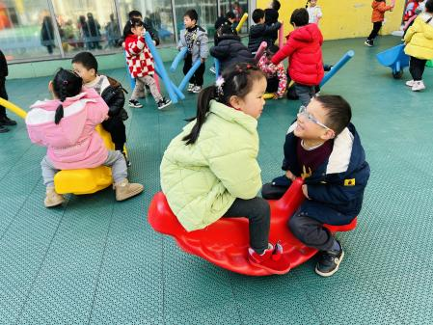 | 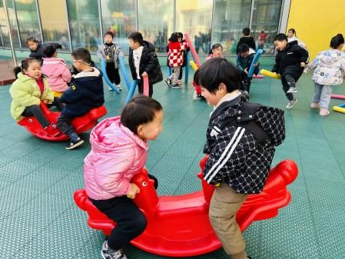
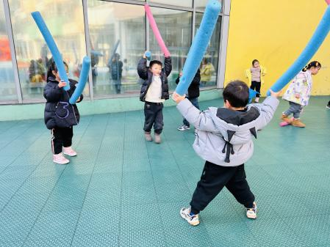 | 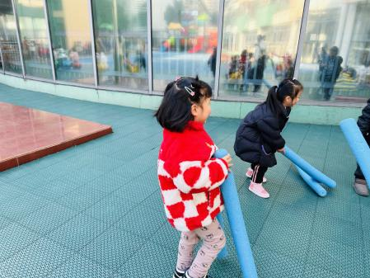 | 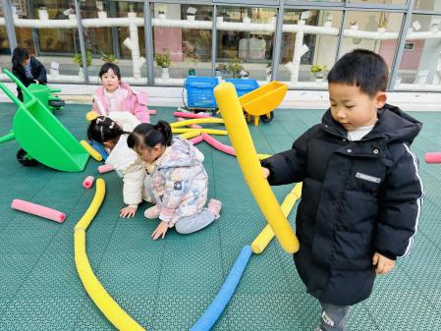

六、温馨提示
1.为避免交叉感染，如果孩子感冒了，咳嗽、流涕严重，请在家里休息好再来园噢！

